緊急通報用ファックス用紙 通報番号：局番なし １１９
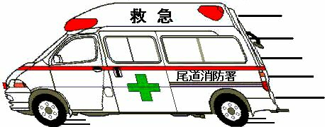
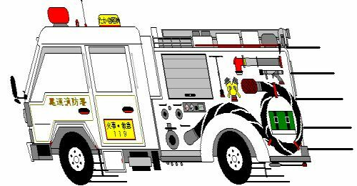
救 急
火 事
どうしましたか？

□ 建物火災です。（ ）階建てです。 | □ 急病です。
□ 建物以外が燃えています。 | □ ケガです。
◎救急の場合（患者さんは＿＿＿＿才 、性別： 男 ・ 女 ）
背中
右手
左手
頭
左
右
左足
右足
腹・腰
胸 Mun胸
どうしましたか？ |  | 病気・ケガ
意識がありますか？ |  | ある・ない
呼吸をしていますか？ |  | ある・ない
どこが痛い(ケガ)ですか？ |  | 右の図に  チェック  してください
出血は？ | ある・ない | 右の図に  チェック  してください

左足 右足

☆ 状況や連絡事項などを簡単に書いてください。

☆ここから下は事前に書いておいてください。
住 所
名 前 |  | FAX番号
生年月日 |  | 性 別 | 男 ・ 女

